**臺北市立格致國民中學105學年度第2學期**

**複合式災害避難疏散演練 實施計畫**

1. **依據**
   1. 臺北市政府教育局105年12月23日北市教安字第10543107500號函。
   2. 106年度教育部補助高級中等以下學校防災校園建置計畫。
   3. 本校105年度校園災害防救計畫。
   4. 本校105學年度第2學期行事曆。
2. **目的**
3. 依本校及社區災害潛勢分析，辦理複合式災害防救演練。
4. 檢視學校災害處置能力及各項應變流程，整合災害處理效能，強化學校災害防救應變處置暨善後復原重建作業能力。
5. 藉由學校師生演練與觀摩，建立防災教學模組，強化防災知能。
6. 配合防災校園進階推廣計畫，共同推動社區防災救災教育宣導，達成校園防災的目標，奠基永續安全校園。
7. **辦理單位：**

(一)主辦單位：總務處。

(二)協辦單位：教務處、學務處、輔導室、家長會。

(三)參演人員：全校教職員工、學生、社區人士。

1. **實施時間與流程：**

(一)防災教育宣導與預演：106年2月13日(一)10：20-11：05

(二)複合式災害疏散避難演練：106年2月17日(五)14：05-15：10

|  |  |  |  |  |
| --- | --- | --- | --- | --- |
| 時間 | 項目 | 內容 | 對象 | 地點 |
| 14:05-14:10 | 地震避難掩護暨疏散演練 | (1)1分鐘就地避難掩護動作  (2)4分鐘疏散集合演練 | 全校師生 | 各班教室 |
| 14:05-14:20 | 緊急應變小組(自衛消防編組)演練 | 各小組任務運作演練 | 全校師生 | 集合場  活動中心 |
| 14:20-15:10 | 滅火及煙霧體驗 | (1)向臺北市消防局申請防災體驗車與煙霧體驗。  (2)全校師生分組進行體驗。 | 全校師生 | 專B教室  停車場 |

1. **演練綱要**：詳如附件一。
2. **研習時數：**全程參與教職員工，核發研習時數1小時。

**七、本計畫陳請 校長核可後實施，修正時亦同。**

**附件一：演練綱要**

**一、災害防救應變組織架構圖**

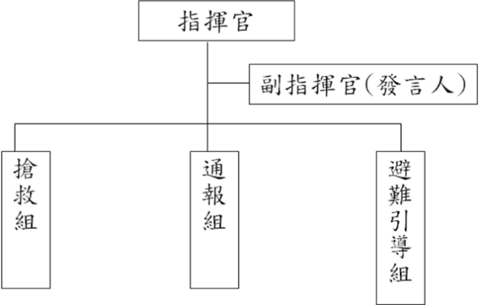

二、**緊急應變小組(自衛消防編組)分工表**

|  |  |  |  |
| --- | --- | --- | --- |
| **編組** | **成員** | | **負責工作** |
| **指揮官** | 陳昫姮校長 | | 1. 負責指揮、督導、協調。 2. 依情況調動各組織間相互支援。 |
| **副指揮官**  **(兼發言人)** | 張惠晴主任 | | 1. 負責統一對外發言。 2. 通報中心受災情形、目前處置狀況等。 |
| **搶救滅火組** | **組長** | 許家銘主任 | 1. 受災學校教職員生之搶救及搜救。 2. 清除障礙物協助逃生。 3. 強制疏散不願避難之學校教職員生。 4. 設立急救站。 5. 基本急救、重傷患就醫護送。 6. 安撫及心理諮商。 7. 平常急救常識宣導。 |
| **組員** | 郭致良、呂建賢詹錫輝、黃孝芬王貞尹、陳美岑游清貴、游清華高中庸 |
| **通報組** | **組長** | 陳怡靜主任 | 1. 通報教育主管單位及教育部校園安全暨災害防救通報處理中心已疏散人數、收容地點、災情等 2. 負責蒐集、評估、傳播和使用有關災害、資源與狀況發展的資訊。 3. 通報地方救災、治安、醫療等單位，並請求支援及通報受傷學生家長等聯繫事務 |
| **組員** | 林宇軒、徐敬婷、蔡文汝、張鈴芬、朱俊達、許進男、陳秀琴、溫傳鳳 |
| **避難引導組** | **組長** | 黃筱媚主任 | 1. 平常擬定緊急疏散防災地圖(疏散路線和集合地點)。 2. 災時協助教職員工生緊急疏散及安置。 3. 在疏散集合地點設置服務台，提供協助與諮詢。 4. 協助避難至學校民眾之應急所需。 5. 協助發放生活物資、糧食及飲水。 6. 協助設置警戒標誌及交通管制。 7. 維護學校及避難收容場所之安全。 8. 防救災設施操作。 |
| **組員** | 葉明正、吳明聰、黃國瑛、卓乃惠、蕭心婷、陳美智、孫佳麗、藍玉琪、鄭美智、吳婉菁、楊慶森、黃威鈞、曾品淵、謝馨瑩、黃韋誌 |

**三、校園災害防救應變組織因應以下各項啟動時機情況，並由指揮官下達指示，指揮各分組進行應變作業：**

（一）地方政府成立災害應變中心時。

（二）上級指示成立時。

（三）學校位於災區且受到災損時。

（四）校長視災情程度啟動應變組織。

**四、地震災害緊急疏散路線**

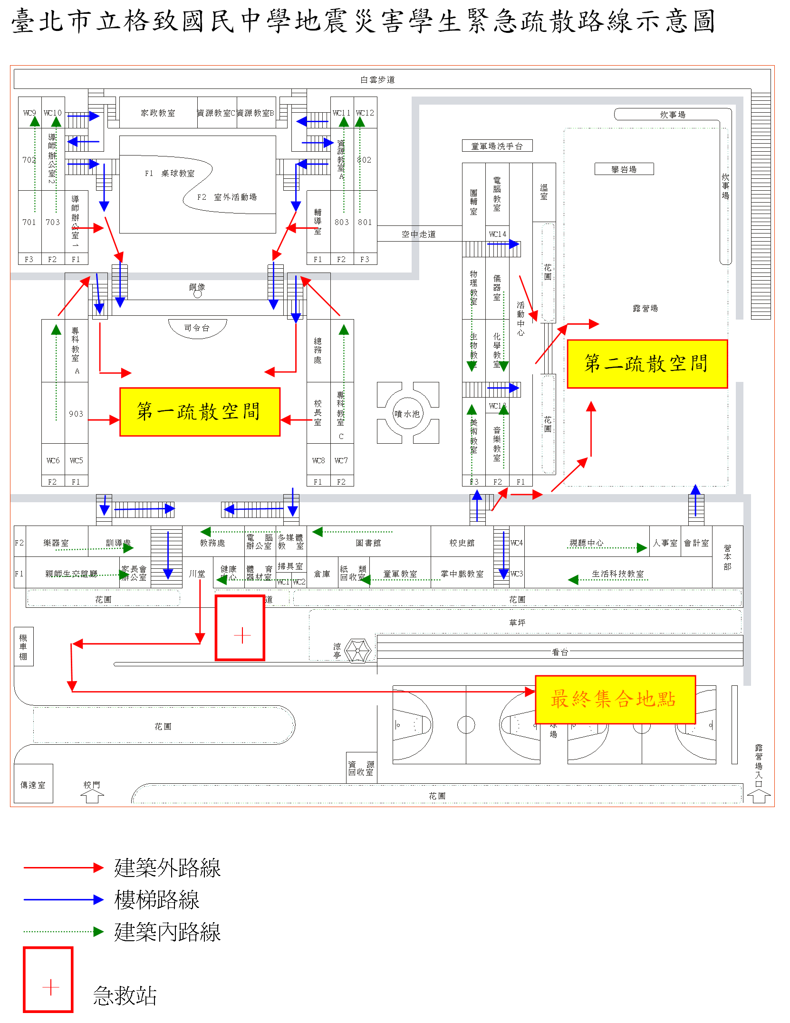

五、演練項目與腳本(2月17日)

| 演練階段 | 演練狀況 | 演練單位 | 演練腳本 | 地點 |
| --- | --- | --- | --- | --- |
| 一、事故發生與察覺 | 1.地震發佈 | 學務主任 | (運用校園廣播)  學務處報告，現在發生了搖晃劇烈的地震，請全校師生待在教室，進行就地避難，等待地震過後，再做疏散動作。 | 各班  教室 |
| 2.就地避難掩護 | 任課教師 | 有地震，請同學不要慌張，同學們趕快蹲在桌子底下，並用雙手緊握住桌腳。在窗戶旁的同學，請遠離窗戶，等待地震過後再聽從老師指揮作疏散動作。 |
| 二、學生疏散避難與引導 | 3.師生避難與疏散 | 學務主任 | 各位老師、同學，2月17日下午2:05左右東北海域發生有感地震，台北預估震度5級以上。現在請各班任課老師先關閉電源，請同學攜帶家庭防災卡，帶上防災頭套或拿起書包放在頭頸部位，依照避難疏散路線，進行疏散。請勿奔跑或推擠。 | 集合場 |
| 4.避難引導組員引導與清查 | 副指揮官 | 副指揮官報告，請避難引導組立即到指定點指導班級疏散。其餘各組亦請立即就位。 |
| 任課教師 | 同學們現在帶著家庭防災卡並帶好防災頭套或把書包放在頭上，依照疏散路線疏散。請勿奔跑或推擠。 |
| 三、地震災情發布與緊急應變編組啟動 | 1.啟動災害應變組織 | 指揮官 | 指揮官報告，因應災害發生，現在成立緊急應變小組，請災害應變小組人員迅速至集合場指揮中心集合，並穿戴個人裝備。 | 集合場 |
| 副指揮官 | 副指揮官報告，請各組組長向我回報集合狀況，完畢。 |
| 避難引導組 | 避難引導組報告副指揮官，避難引導組除了部分組員前往各樓梯口協助班級疏散之外，其餘全員到齊，完畢。 |
| 通報組長 | 通報組報告副指揮官，通報組全員到齊，完畢。 |
| 搶救滅火組 | 搶救滅火組報告副指揮官，搶救滅火組全員到齊，完畢。 |
| 副指揮官 | 報告指揮官，緊急應變小組人員集合完畢。 |
| 指揮官 | 收到。 |
| 2.校園災情勘察與回報 | 副指揮官 | 請搶救滅火組開始巡視校園，並注意自身安全，隨時以對講機回報校園受災狀況。 |
| 請避難引導組統計各班人數，完畢。 |
| 3.災情掌握與回報 | 避難引導組 | 請各班導師確認學生「家庭防災卡」之內容，並清點學生人數並向避難引導組回報學生人數，完畢。 |
| 報告副指揮官，集合場避難學生人數應到70人，請假□人，實到□人，完畢。 |
| 四、緊急滅火 | 1.災害回報與處理 | 搶救滅火組 | 報告副指揮官，專科教室現場煙霧瀰漫，疑似受到地震破壞，造成電線走火引發火災，完畢。 | 集合場 |
| 2.消防局聯繫與支援 | 副指揮官 | 收到，請搶救滅火組前往專科教室 ，進行初級滅火工作，並等待消防局前來協助滅火。  (搶救滅火組演示滅火器使用) |
| 請通報組聯絡山仔后分隊前來協助滅火，完畢。 |
| 通報組 | 通報組收到。  山仔后分隊您好，這裡是格致國中，本校專科教室疑似因地震造成電線走火，引起火災，請派消防車前來協助滅火。 |
| 報告副指揮官，通報組已聯絡山仔后分隊，他們將儘快趕到校協助火勢撲滅，完畢。 |
| 3.災害掌握與回報 | 搶救滅火組 | 報告副指揮官，火災已在消防分隊的協助下被撲滅，呈現半毀損狀態，但幸無人員傷亡，完畢。 |  |
| 副指揮官 | 收到。報告指揮官，火災已完全撲滅，無人傷亡。 |  |
| 指揮官 | 收到。請向相關單位通報本校災情。 |  |
| 五、災情掌握及通報 | 災情掌握與回報 | 副指揮官 | 請通報組向臺北市災害應變中心報告本校災情與處理情形，並透過網路向教育部校安中心陳報。 | 集合場 |
| 通報組 | 通報組收到。  災害應變中心您好，這裡是臺北市立格致國中。本校已完成全員疏散動作，無人傷亡，目前學生在集合場等待家長。另外，因地震引起的專科教室火災，也已完全撲滅。 |
| 通報組 | 報告副指揮官，已向上陳報災情及處理結果，完畢。 |
| 副指揮官 | 收到。報告指揮官，已完成災情通報程序。 |
| 指揮官 | 收到。目前所有人員皆已安全疏散，感謝全校師生的配合與幫忙，本次演練到此結束。 |  |

**附件二：演練指導說明**

一、複合式災害宣導與演練

(一)時間：106年2月17日(五)14:05-15:10。

(二)流程：

|  |  |  |  |  |
| --- | --- | --- | --- | --- |
| 時間 | 項目 | 地點 | 協助人員 | 工作項目 |
| 12:00-14:00 | 器材預備 | 總務處 | 總務處人員 | 請至總務處領取背心與安全帽 |
| 14:00 | 人員就位 | 校園 | 避難引導組 | 依據<5.疏散路線>，就定位 |
| 各班教室 | 拍照人員 | 入班準備拍照 |
| 集合場 | 各組成員 | 至集合場就定位 |
| 14:05-14:06 | 就地避難掩護動作 | 各班教室 | 學務主任 | 廣播 |
| 任課教師(導師) | 指導學生避難三步驟：趴下、掩護、穩住桌腳 |
| 14:06-14:10 | 疏散集合演練 | 集合場 | 任課教師(導師) | 指導學生將書包放置頭頂、攜帶家庭防災卡，依據<5.疏散路線>前往集合場 |
| 避難引導組 | 引導學生疏散至集合場，並指導學生將書包放置頭頂 |
| 14:10-14:20 | 緊急應變小組運作演練 | 集合場 | 導師 | 1.陪同於班級學生旁  2.協助清點班級人數、登記攜帶家庭防災卡名單，並回報。 |
| 避難引導組 | 1.導師負責清點班級人數並回報  2.彙整所有避難人數 |
| 搶救滅火組 | 1.搜尋各棟建築物  2.演示滅火器使用 |
| 通報組 | 相關單位通報 |
| 緊急應變小組 | 依據演練腳本進行演練 |
| 14:20-15:10 | 滅火體驗  煙霧體驗  防災宣導活饋 | 停車場  專B教室  活動中心 | 消防局 | 1.滅火體驗順序：901-701-702-902-801-802  2.煙霧體驗順序：902-801-802-901-701-702  3.均完成上述兩項體驗班級，至活動中心進行防災宣導與回饋  4.學生每人需完成闖關卡。 |

(三)相關事項：

1.本次演練亦配合「本校自衛消防編組」，請所有教職員工需簽到。

2.全程參與教職員工(包含參加滅火體驗及煙霧體驗)，核發研習時數1小時。

二、**緊急應變小組(自衛消防編組)分工表**

|  |  |  |  |
| --- | --- | --- | --- |
| **編組** | **成員** | | **負責工作** |
| **指揮官** | 陳昫姮校長 | | 1. 負責指揮、督導、協調。 2. 依情況調動各組織間相互支援。 |
| **副指揮官**  **(兼發言人)** | 張惠晴主任 | | 1. 負責統一對外發言。 2. 通報中心受災情形、目前處置狀況等。 |
| **搶救滅火組** | **組長** | 許家銘主任 | 1. 受災學校教職員生之搶救及搜救。 2. 清除障礙物協助逃生。 3. 強制疏散不願避難之學校教職員生。 4. 設立急救站。 5. 基本急救、重傷患就醫護送。 6. 安撫及心理諮商。 7. 平常急救常識宣導。 |
| **組員** | 郭致良、呂建賢詹錫輝、黃孝芬王貞尹、陳美岑游清貴、游清華高中庸 |
| **通報組** | **組長** | 陳怡靜主任 | 1. 通報教育主管單位及教育部校園安全暨災害防救通報處理中心已疏散人數、收容地點、災情等 2. 負責蒐集、評估、傳播和使用有關災害、資源與狀況發展的資訊。 3. 通報地方救災、治安、醫療等單位，並請求支援及通報受傷學生家長等聯繫事務 |
| **組員** | 林宇軒、徐敬婷、蔡文汝、張鈴芬、朱俊達、許進男、陳秀琴、溫傳鳳 |
| **避難引導組** | **組長** | 黃筱媚主任 | 1. 平常擬定緊急疏散防災地圖(疏散路線和集合地點)。 2. 災時協助教職員工生緊急疏散及安置。 3. 在疏散集合地點設置服務台，提供協助與諮詢 4. 協助避難至學校民眾之應急所需。 5. 協助發放生活物資、糧食及飲水。 6. 協助設置警戒標誌及交通管制。 7. 維護學校及避難收容場所之安全。 8. 防救災設施操作。 |
| **組員** | 葉明正、吳明聰、黃國瑛、卓乃惠、蕭心婷、陳美智、孫佳麗、藍玉琪、鄭美智、吳婉菁、楊慶森、黃威鈞、曾品淵、謝馨瑩、黃韋誌 |

三、避難路線及人員位置

